云南省腾冲县第五中学2015届九年级上学期期末考试化学试题（无答案）
（考试时间：100分钟，满分100分）
可能用到的相对原子质量：H－1、C－12、N－14、O－16、F_{e}－56
一、选择题（每小题只有一个正确答案，本大题包含21个小题，每小题2分，共42分）
1、空气是一种宝贵的自然资源，下列气体不可直接从空气中分离获得的是（ ）
A、用作医疗急救的氧气 B、用作焊接保护气的稀有气体
C、用作食品防腐的氮气 D、用作高能燃料的氢气
2、下列变化中属于化学变化的是（ ）
A、酒精挥发 B、干冰升华 C、天然气燃烧 D、铁水铸成锅
3、壹佰元人民币的防伪油墨中含有MgF₂，则MgF₂中F元素的化合价为（ ）
A、－1 B、－2 C、+1 D、+2
4、近年来，我国出现雾霾天气增多现象，下列不属于大气污染物的是（ ）
A、可吸入颗粒物（PM2.5） B、CO₂ C、NO₂ D、SO₂
5、下列化学实验操作正确的是（ ）
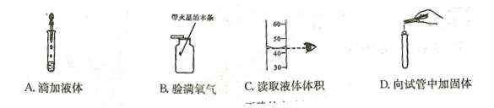
6、黄曲霉素（化学式为C₁₇H₁₂O₆）广泛存在于变质的花生、玉米和谷物中，下列说法错误的是（ ）
A、黄曲霉素由三种元素组成 B、其相对分子质量为312
C、每个分子中含有6个H₂O分子 D、每1个分子由35个原子构成
7、下列化学反应中，明显放出热量的是（ ）
A、$C_{a}{\text{CO}}_{3}\underline{\underline{\text{高温}}}C_{a}O+{\text{CO}}_{2}↑$ B、${\text{CO}}_{2}+H_{2}O=H_{2}{\text{CO}}_{3}$
C、$\text{CO}+C_{U}O\underline{\underline{Δ}}\text{Cu}+{\text{CO}}_{2}$ D、$C_{a}O+H_{2}O=\text{Ca}（\text{OH}）_{2}$
8、吸烟有害健康，中学生更不应该吸烟，认识安全图标是必要的，“禁止吸烟”的图标是（ ）
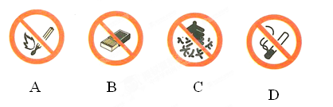

- 下列物质分别放入一密封的充满氧气的集气瓶里，充分燃烧后，冷却到室温，由
于瓶内压强的明显减小，使瓶塞难开启的是（ ）
A、木炭 B、红磷 C、硫磺 D、蜡烛
10、为了预防自行车生锈，下列做法中不合理的是（ ）
A、车架表面喷涂油漆 B、钢圈表面镀铬
C、链条表面涂机油 D、露天放置，日晒雨淋[来源:Z_xx_k.Com]
11、2014年6月10日是“全国低碳日”，主题是“携手节能低碳，共建碧水蓝天”。
下列做法不符合“节能低碳”的是（ ）
A、推广使用一次性竹筷 B、推广使用太阳能热水器
C、推广双面使用纸张 D、推广使用公共自行车
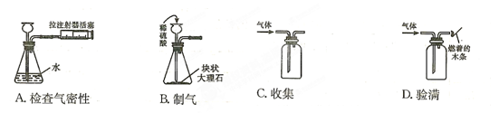
12、实验室制取CO₂的有关操作如下图，其中不正确的是（ ）
13、固体碘受热升华，下列关于此过程的说法正确的是（ ）
A、碘分子质量变大 B、碘分子间的间隔变大
C、碘分子体积变小 D、碘分子运动速率不变
14、近年来，我国许多城市已禁止使用含铅汽油，最主要是为了（ ）
A、降低汽油成本 B、减少铅资源消耗
C、避免造成环境污染 D、提高汽油燃烧效率
15、下列属于纯净物的是（ ）
A、白铜 B、金刚石 C、空气 D、澄清石灰水
16、如图分别是铝元素、氯元素的原子结构示意图，下列叙述正确的是（ ）
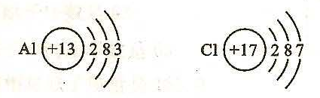
A、铝原子第一层电子数是3
B、氯原子核内有17个质子
C、氯原子在化学反应中易失电子
D、氯与铝形成的化合物为AlCl₂
- 净化水的方法有：过滤 加明矾 蒸馏 消毒杀菌。要将有泥沙的天
然水净化成生活用的自来水，应选用的方法和顺序为（ ）
A、 B、 C、 D、
18、下列实验结论错误的是（ ）
选项 | A | B | C | D
实验 | 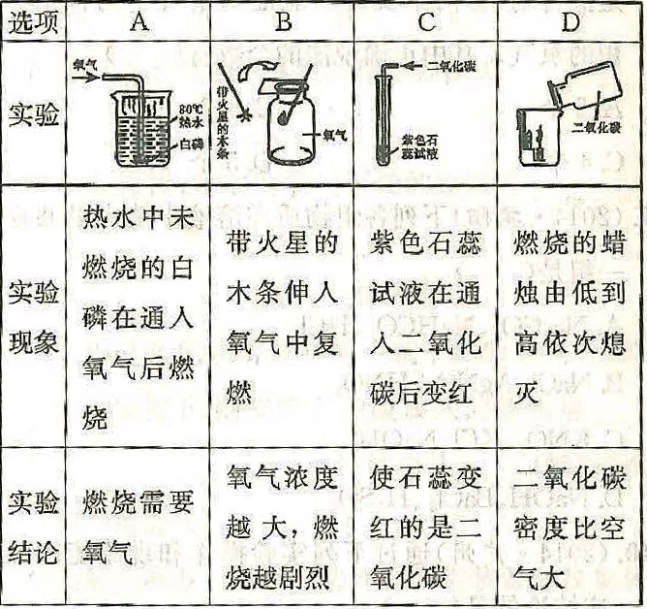  [来源:学科网]
实验现象 | 热水中未燃烧的白磷在通入氧气后燃烧 | 带火星的木条伸入氧气中复燃 | 紫色石蕊试液在通入二氧化碳后 变红 | 燃烧的蜡烛由低到高依次熄灭
实验结论 | 燃烧需要氧气 | 氧气浓度越大，燃烧越剧烈 | 使石蕊变红的是二氧化碳 | 二氧化碳密度比空气大
19、用实验比较铜、锌、银的金属活动性，最好的方法是选用下列试剂中的（ ）
A、Z_{n}SO₄溶液 B、C_{U}SO₄溶液 C、NaCl溶液 D、稀H₂SO₄
20、下列说法不正确的是（ ）
A、鉴别O₂与CO₂，可将气体分别通入澄清石灰水
B、鉴别纯铝和硬铝，可以比较它们的硬度
C、铁在潮湿的空气中容易生铁，而铝难生锈，说明铁比铝活泼
D、“真金不怕火炼”表明金在高温条件下也很难与氧气反应
21、一定条件下，甲、乙、丙、丁四种物质在密闭容器中反应，测得反应前后各物质的质量分数如图所示，下列说法正确的是（ ）
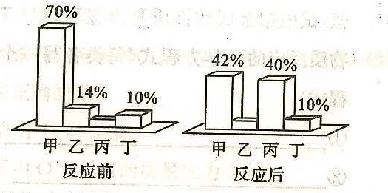
A、丁是该反应的催化剂
B、该反应是分解反应
C、该反应中乙、丙的质量比为3：17
D、该反应中甲、丙的质量比为7：4
- 填空与简答（本大题包含5个小题，化学方程式每空2分，其余每空1分，共
31分）
22、（6分）用化学用语填空。
（1）一个氮分子_____________ （2）两个铁离子______________
（3）由50个碳原子构成的一个分子____________ [来源:学科网]
（4）标出五氧化二磷中磷元素的化合价____________
（5）写出“2H₂O”中，“2”的意义_________________；_________________
23、（4分）N₂O和NO₂是氮的氧化物家庭中的两名成员。
（1）N₂O中氮、氧元素的质量比是___________。
（2）常温下N₂O是无色气体，NO₂是红棕色气体，以上描述了两种物质的__________（填“物理”或“化学”）性质。从物质构成的奥秘角度分析，这两种物质该性质不同的原因是________________
（3）工业生产中，用N₂O与氨基化钾（KNH₂）反应制备叠氮化钾（KN₃），其方程式为：N₂O+2KNH₂=KOH+KN₃+X，则X的化学式为_____________
24、（8分）水是生命之源，也是人类最宝贵的资源。用你学过的化学知识，回答下列问题。
（1）自然界中的水都不是纯净物，净水时需加入明矾的目的是____________
（2）欲除去水中不溶性杂质，需进行过滤操作，该操作过程中玻璃棒作用是_______________。
（3）生活中可用__________区别硬水和软水，用__________除去色素和异味，采用_______________方法降低水的硬度。
（4）某同学电解水时，滴入几滴稀盐酸，目的是___________，结果发现正极产生了10ml气体，则负极产生气体体积是_____________，该实验能够说明水是由氢元素和氧元素组成的理论依据是________________。
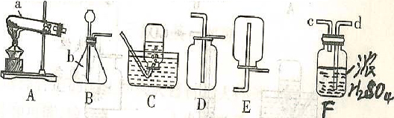

25、（7分）（1）化石燃料是主要能源，其中“工业粮食”是指____________。
（2）提倡使用乙醇汽油的优点是_____________。
（3）煤矿井里常有“瓦斯”（主要成分甲烷）逸出，遇明火可能发生爆炸危险，因此，煤矿井里常采取的措施是__________（答一条），“瓦斯”爆炸的原理（用化学方程式表示）_____________________。
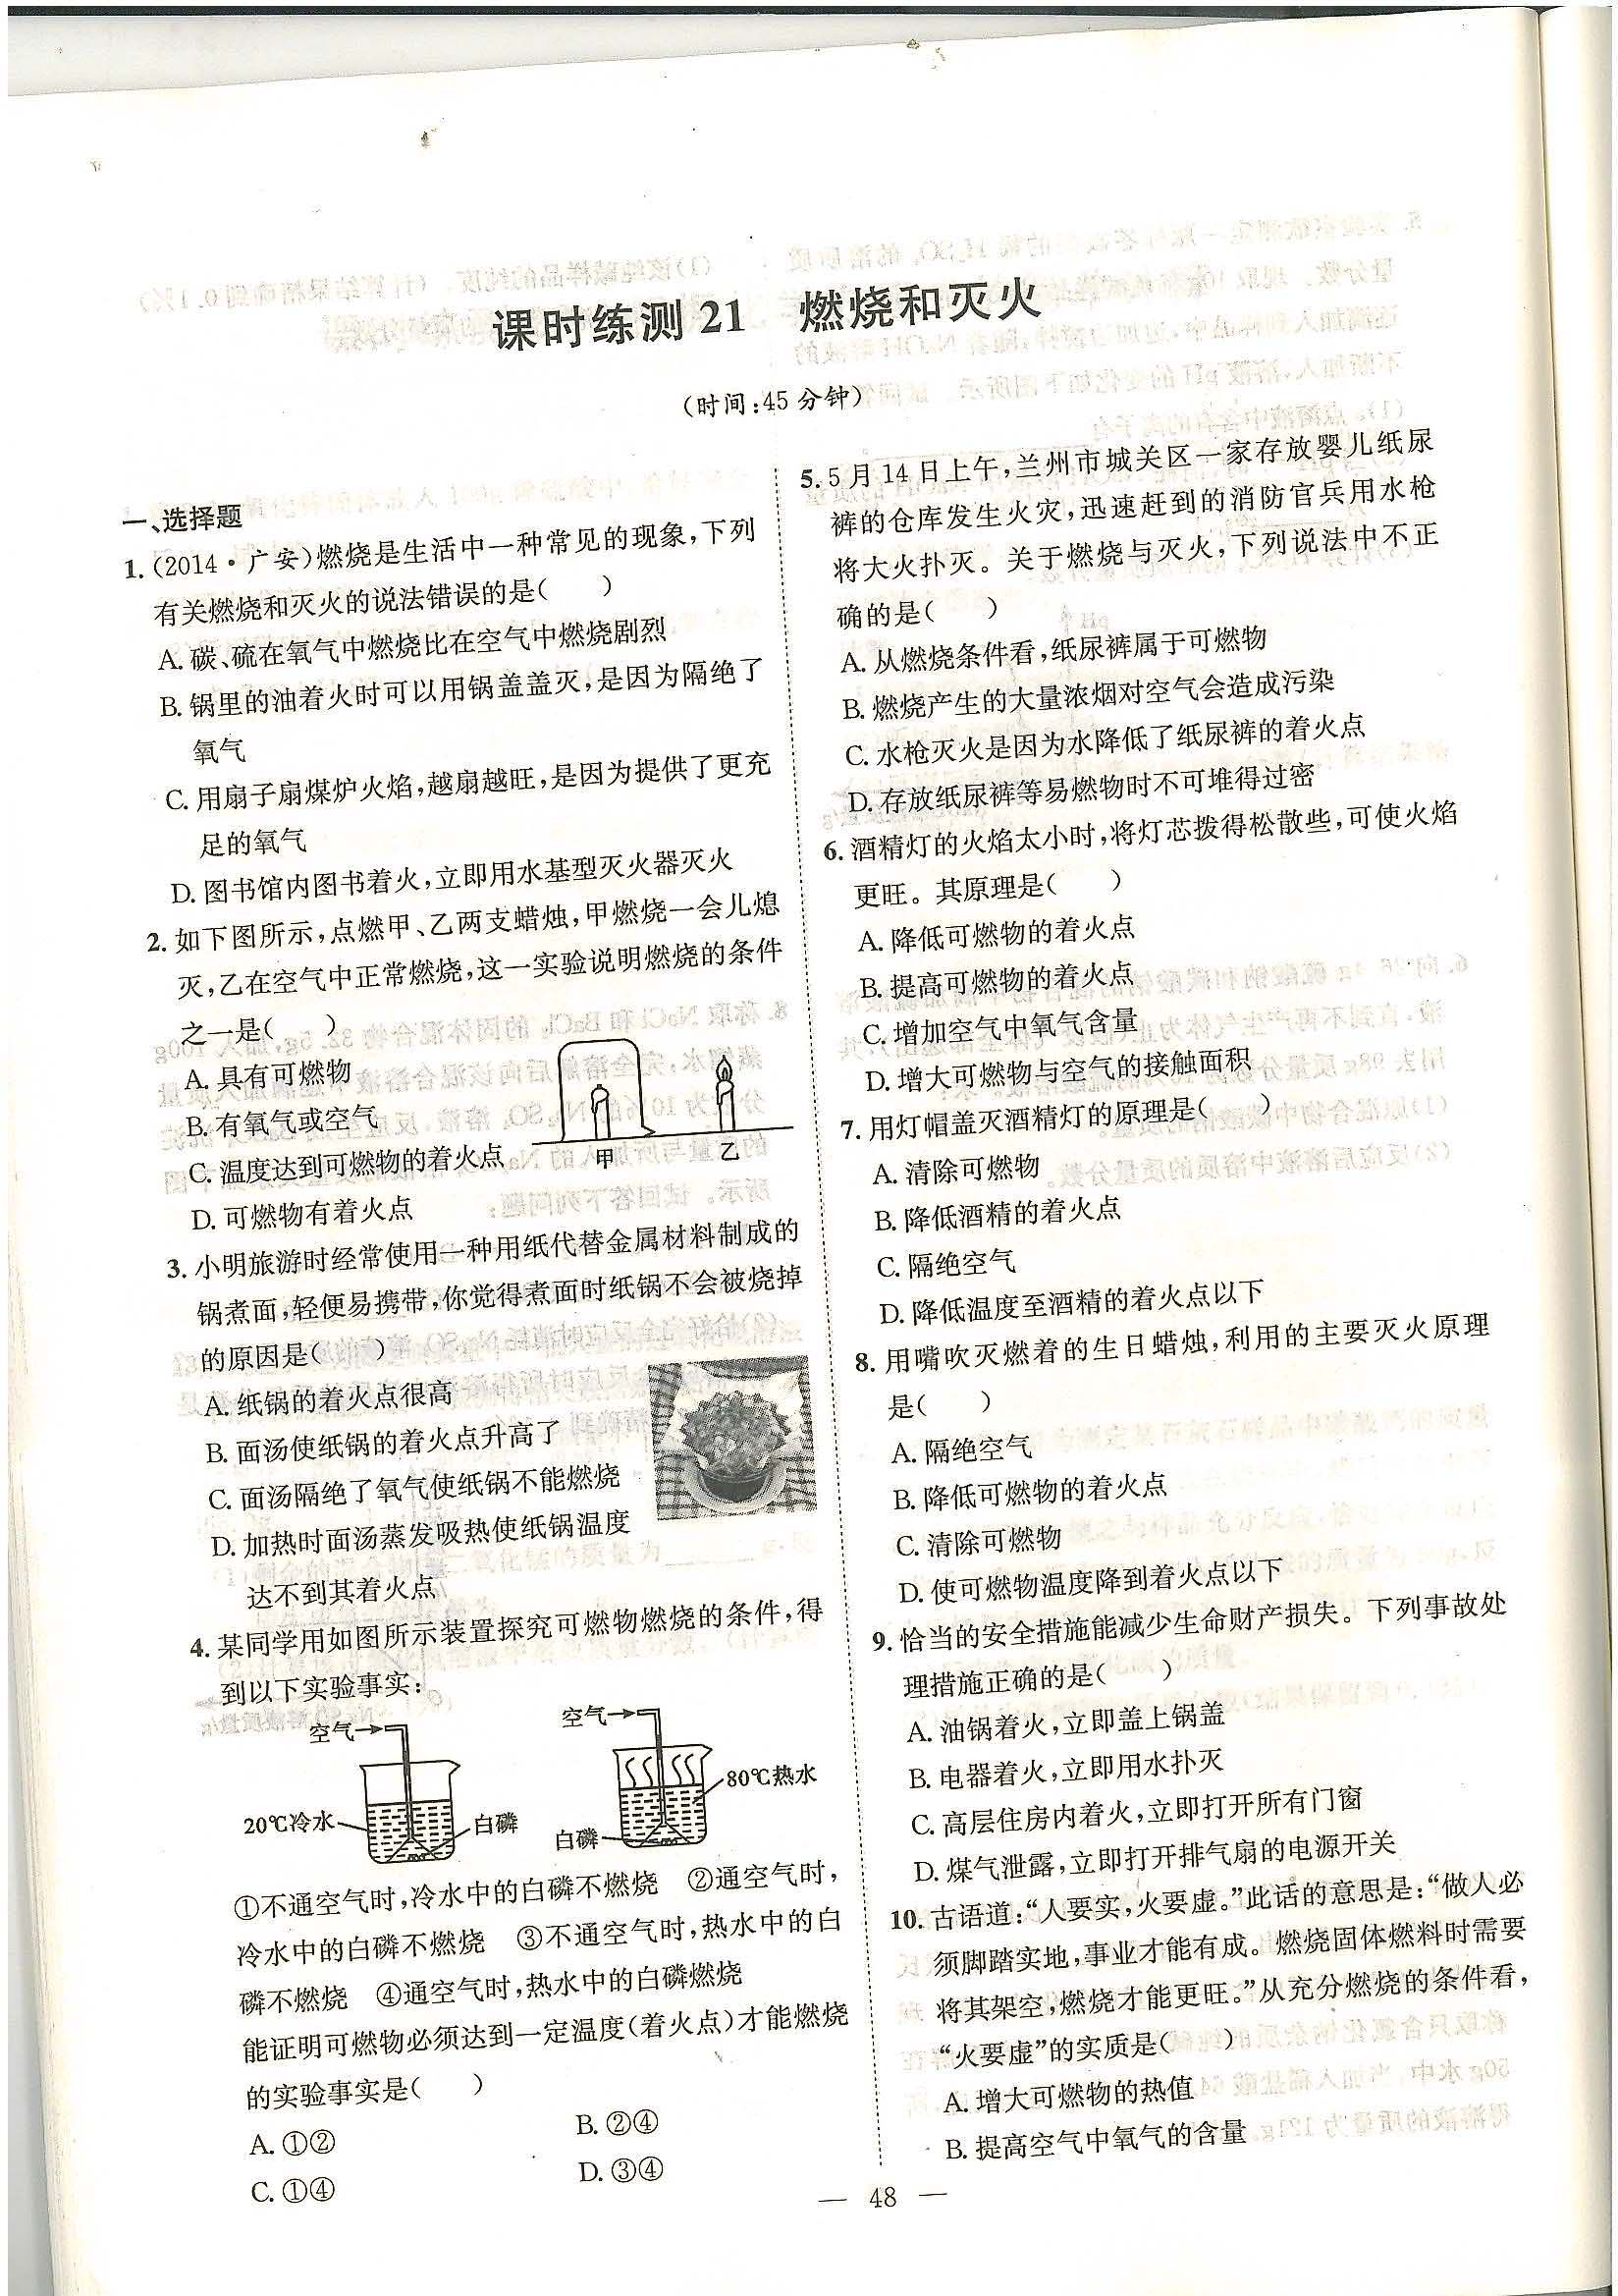
（4）如下图所示，点燃甲、乙两支蜡烛，甲一会儿熄灭，乙正常燃烧，该实验说明燃烧的条件之一是__________（填序号）
A、可燃物 B、氧气或空气 C、温度达到着火点
（5）一般火灾中，消防人员用高压水枪灭火，其原理是_________________
26、（6分）构建知识网络是一种重要的学习方法。下图是关于铁的化学性质的知识网络（“→”表示一种物质转化为另一种物质），其中B是密度最小的气体，C为红色固体单质，请回答下列问题
C
Fe
B
点燃
A
（1）A的化学式为___________________
（2）B物质的一种用途是____________
（3）反应还需要的一种反应物是_______________（填化学式）
（4）写出反应的方程式，并注明反应类型：_________________，（______________）
三、实验与探究（本大题包含3个小题，化学方程式每空2分，其余每空1分，共21分）
27、（9分）根据图示回答下列问题
（1）仪器a的名称是______________
（2）实验室制取二氧化碳所选用的发生装置与收集装置组合是______________（填字母）
（3）实验室用高锰酸钾制取氧气的化学方程式为___________________，用装置A、C制取收集完氧气时，应进行的操作是_________________________________， 用带火星的木条检验氧气时，可观察到的现象是______________。
（4）用B、E、F可制取并收集氢气，气体应从F中的__________（填“c”或“d”）端通入再到E，制取氢气方程式为____________________。
28、（6分）早在春秋战国时期，我国就开始生产和使用铁器。工业上炼铁的原理是利用一氧化碳和氧化铁反应。某化学兴趣小组利用下图装置进行实验探究。
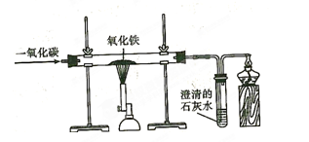
[来源:学科网ZXXK]

（1）写出CO还原Fe₂O₃的化学方程式：__________________
（2）实验中盛澄清石灰水的试管中可观察到的现象是：_______________
（3）右边导气管口放置点燃的酒精灯的目的是：_______________
（4）实验开始时要先通入CO，其目的是_______________
（5）某赤铁矿石样品中铁元素的质量分数为56%，则该矿石样品中氧化铁的质量分数为___________________。

29、（6分）认识物质的制法。
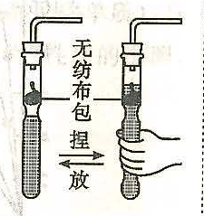
（1）某同学用软塑料瓶自制气体发生装置，通过捏放瓶身可随时控制反应发生和停止（如图）。若利用该装置制氧气，反应方程式为________________；若利用该装置制取二氧化碳，无纺布包内药品为_____________（填名称）
（2）工业上常用液化空气制氧气，该过程发生_________________（填“物理”或“化学”）变化
（3）将煤隔绝空气加热所得的焦炭（主要成分是C）在高温条件下与水蒸气反应得到水煤气（主要成分是CO和H₂）。该反应的化学方程式为______________________。
四、分析与计算（本大题共1个小题，共6分）
30、将5800t含四氧化三铁80%的磁铁矿石用一氧化碳冶炼，理论上可以炼出含铁96%的生铁的质量是多少

